بسم الله الرحمن الرحيم

ياتاقان مغناطيسي

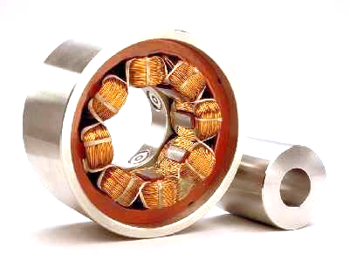

مقدمه:
ياتاقان هاي مغناطيسي شفت را به جاي تماس مكانيكي، با نيروي مغناطيسي به حالت تعليق در مي آورند، اين بيرينگ ها دسترسي به سرعت هاي بالاتر را نسبت به انواع بيرينگ هاي مكانيكي و غلطشي فراهم مي سازند، همچنين استفاده از اين بيرينگها مي تواند باعث حذف عمليات روغنكاري در كاربردهاي مختلف و در نتيجه كاهش آلودگي محيط سيستم شود.

انواع سيستم هاي بيرينگ مغناطيسي:
دو نوع اساسي از تكنولوژي ياتاقان هاي مغناطيسي وجود دارد كه عبارتند از:
1-پسيو يا غير فعال:
همانند ياتاقان هاي مكانيكي هستندكه براي عملكردشان به كنترلر نيازي ندارند يك سيستم غير فعال پنج محوره ذاتاً ناپايدار است و بنابراين يك سيستم غير فعال، حداقل يك محور فعال ويا يك كنترلر مكانيكي نياز دارد.
2-اكتيو يا فعال:
در سيستم هاي فعال، غير تماسي موقعيت شفت را نمايان مي سازند و اين اطلاعات را به سيستم كنترل ارسال مي كنند.كنترلر ها اين اطلاعات را تبديل به فرمانهاي مطلوب جريان كرده و به محركها مي فرستند. محرك ها نيز اين جريان را تبديل به نيرو كرده، سپس با استفاده از اين نيروها روتور در موقيت مشخصي دوران كرده و لرزش هاي آن ميرا مي شود.

ظهور ياتاقان هاي مغناطيسي:
ياتاقان هاي مغناطيسي كه شفت را به جاي تماس مكانيكي با نيروي مغناطيسي به حالت تعليق در مي آورند، چند دهه است كه در صنعت مورد استفاده قرار مي گيرند. ياتاقان مغناطيسي مزاياي فراواني از جمله توانايي كار در سرعت هاي بالا و قابليت عملكرد بدون روغن كاري در محيط خلاء را به استفاده كنندگان عرضه مي كنند. اين ياتاقانها بدون اصطكاك كار ميكنند، فرسايش كمي دارند در حين دوران ارتعاشات بسيار كمي نسبت به بقيه ياتاقان ها ايجاد مي كنند. مي توانند مكان شفت را به دقت كنترل كنند، نيروهاي خارجي وارد بر شفت را اندازه بگيرند و حتي شرايط كاري ماشين را تصوير كنند.
درسيستم ياتاقان مغناطيسي محورها به وسيله نيروي الكترومغناطيسي حاصل از اعمال جريان الكتريكي به مواد فرومغناطيسي ياتاقان ها، به صورت معلق نگه داشته مي شوند. اين سيستم شامل سه بخش اصلي است؛ محرك هاي ياتاقان، سنسور هاي موقعيت، كنترل كننده و الگوريتم كنترل. دستگاه هاي معمولي شامل دو ياتاقان شعاعي مغناطيسي و يك ياتاقان مغناطيسي كف گرد مي باشند. اين ياتاقان ها شفت را در راستاي پنج محور كنترل مي كنند، دو محور مربوط به هر ياتاقان شعاعي است و محور پنجم در طول شفت قرار دارد ياتاقان مغناطيسي داراي اجزاي ثابت و متحرك هستند كه به ترتيب استاتور و روتور ناميده مي شوند. استاتور اين ياتاقان مغناطيسي شعاعي به استاتور موتورهاي الكتريكي شباهت دارد.

مزاياي بيرينگ هاي مغناطيسي:
- عدم نياز به روغن كاري
- ايمني
- كاربرد در خلا
- ارتعاش كم
- اندازه گيري نيرو
- كنترل موقعيت محور
- دقت
- عمليات غوطه وري
- كاهش مصرف انرژي
- نمايش شرايط كاري
- كنترل فاز
- آلايندگي
- فاصله ي هوايي
- سرعت هاي بالا

محدودیتها:
- یاتاقانهای بزرگتر: یاتاقانهای مغناطیسی دارای یک ظرفیت بار مخصوص میباشند (حداکثر بار بر واحد سطح) که از سیستمهای یاتاقانهای دیگر کمتر است. این مسئله باعث می شود که یاتاقانهای مغناطیسی از لحاظ فیزیکی بزرگتر از یاتاقانهای مشابه باشد.
- پیچیدگی بیشتر: بدین معنا می باشد که هزینه اولیه این یاتاقانها بیشتر از تکنولوژی های ديگر است. البته هزینه یاتاقانهای مغناطیسی در طول سیکل کاری، غالباً کمتر از یاتاقانهای قدیمی و معمولی می باشد.
- نیاز به انرژی الکتریکی : یاتاقانهای مغناطیسی برای تغذیه ی واحد کنترل، سنسورها و آهن ربا های الکتریکی نیازمند انرژی الکتریکی هستند.
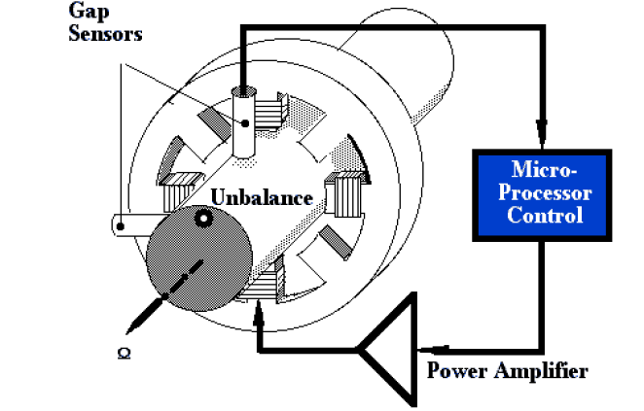

عملکرد یاتاقان مغناطیسی :
یاتاقان مغناطیسی با اعمال جریان الکتریکی به بخشهای ثابت و متحرک ( به ترتیب: استاتور و روتور) باعث معلق شدن محور بوسیله ی نیرو های جاذبه آهن ربا های الکتریکی می شود.
این مسئله باعث ایجاد شار مغناطیسی می شود که هر دو قسمت استاتور و روتور و فاصله هوایی جدا کننده ی آ نها را در بر می گیرد.
این فاصله هوایی همان عاملی است که باعث عملکرد بدون تماس یاتاقانهای مغناطیسی می شود .
یاتاقانهای مغناطیسی برای طیف وسیعی از کمپرسورهای صنعتی مورد استفاده قرار می گیرد. نمونه ی بکار رفته آن در کمپرسور سانترفیوژ برای خطوط لوله ی گاز طبیعی (بصورت کوپل شده با یک سیستم آب بندی گاز) که این سیستم بی نیاز از روغن و برای کار در RPM 11429 طراحی شده است .

از مزایای این مجموعه طراحی شده :
- هزینه ی بلند مدت مربوط به نگهداری و قطعات اضافی حذف می شود.
- تلفات یاتاقانها کم می شود.
- قابلیت در دسترس بودن تجهیز افزایش می یابد.

یاتاقانهای مغناطیسی چگونه کار می کنند:
عملکرد یاتاقانهای مغناطیسی بر این اصل استوار است که یک آهن ربای الکتریکی، مواد فرومغناطیس را جذب می کند. بنابراین یک موتور فرومغناطیس میتواند در یک میدان مغناطیسی که توسط آهن ربای الکتریکی استاتور ایجاد می شود معلق باقی بماند .
از آنجا که استاتور ذاتاً تمایل دارد روتور را آنقدر به خود جذب کند که تماس بین آنها ایجاد شود، بنابراین انجام یک سری عملیات کنترلی برای تعدیل میدان مغناطیسی و قرار دادن روتور در موقعیت مطلوب، لازم بنظر می رسد.
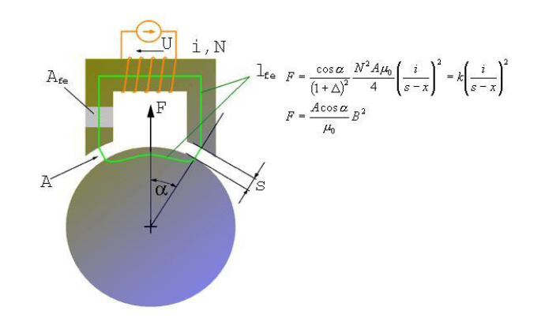

رایج ترین نوع سیستم کنترل شامل یک فید بک (بازخورد) از موقعیت شفت می باشد. سپس این اطلاعات توسط سیستم کنترل برای تعدیل میدان مغناطیسی بوسیله تقویت کننده ها بکار گرفته می شود. بنابراین موقعیت مطلوب روتور، حتی در شرایطی که شرایط بار (محور) متغیر است نیز قابل دستیابی می باشد.

www.prozhe.com

